**Python基础 第十一天作业2023.8.18**

1. **监控设备配置改变**

**如何计算字符串的MD5值**

>>> import hashlib

>>> m = hashlib.md5()

>>> m.update('test'.encode())

>>> print(m.hexdigest())

098f6bcd4621d373cade4e832627b4f6

>>> m.update('test1'.encode())

>>> print(m.hexdigest())

c23b2ed66eedb321c5bcfb5e3724b978

**一共要制作两个函数：**

**第一个函数用于获取设备配置！（注意:只获取hostname xxx到end之间的部分）**

**第二个函数每五秒获取一次设备配置，并计算配置的MD5值！如果和之前的MD5相同就打印MD5，如果不相同就打印告警并退出**

代码提示:

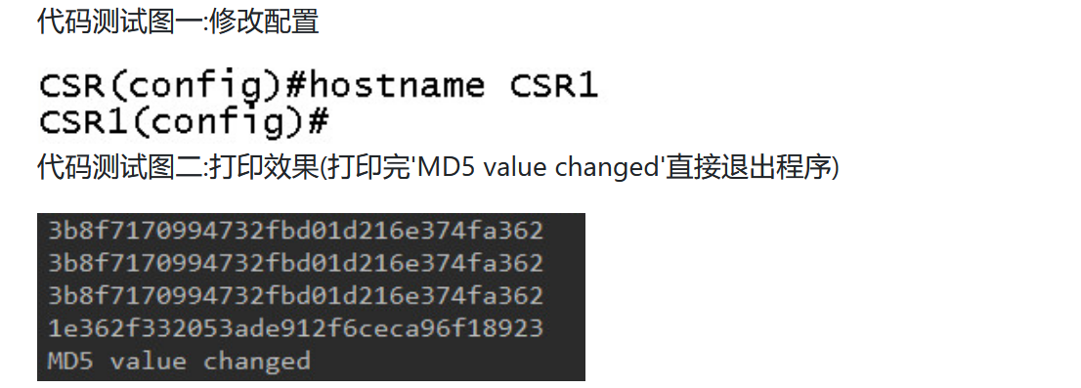

Ssh函数：

import paramiko  
import re  
def ssh(ip, username, passwd, port=22, cmd='sh run'):  
 ssh = paramiko.SSHClient()  
 ssh.load_system_host_keys()  
 ssh.set_missing_host_key_policy(paramiko.AutoAddPolicy())  
 ssh.connect(ip, port, username=username, password=passwd, timeout=2, compress=True)  
 stdin, stdout, stderr = ssh.exec_command(cmd)  
 x = stdout.read().decode()  
 return x

from qytang_ssh import ssh  
import re  
import hashlib  
import time  
  
def qytang_get_config(ip, username, password):  
 try:  
 full_config = ssh(ip, username, password)  
 config = re.search(r'^hostname\s.*?^end', full_config, re.DOTALL | re.MULTILINE).group()  
 config_md5 = hashlib.md5(config.encode()).hexdigest()  
 return config_md5  
 except Exception:  
 return  
  
def qytang_check_diff(ip, username, password):  
 previous_md5 = qytang_get_config(ip, username, password)  
 while True:  
 current_md5 = qytang_get_config(ip, username, password)  
 print(current_md5)  
 time.sleep(5)  
 if current_md5 != previous_md5:  
 print('MD5 value changed')  
 break  
  
if __name__ == '__main__':  
 qytang_check_diff('192.168.48.11', 'python', '123')

文本

